

PROYECTO DE CARRERA
Taller 2 – Selección, alcance y aprobación del proyecto.

Valdez Meza Kevin Osmar
1288703

26 – Agosto – 2026

1. Matriz comparativa de las dos propuestas
Se compararon HydroMate y FamiFinder con criterios prácticos para un proyecto semestral. La escala es de 1 a 5, donde 5 representa la condición más favorable para desarrollar el proyecto dentro del semestre.
Criterio | HydroMate | FamiFinder | Resultado | Justificación
Impacto | 4 | 5 | FamiFinder | Ambas resuelven problemas reales; FamiFinder tiene un impacto humano directo mayor.
Viabilidad técnica | 5 | 3 | HydroMate | HydroMate puede probarse de forma incremental y con un prototipo controlado.  FamiFinder depende más de GPS/cobertura y confiabilidad en un contexto sensible.
Tiempo | 5 | 4 | HydroMate | HydroMate permite validar por módulos durante el semestre.  FamiFinder requiere pruebas de campo y escenarios de extravío más difíciles de reproducir.
Costo | 4 | 3 | HydroMate | HydroMate tiene materiales más fáciles de conseguir y trabajar con ellos.  FamiFinder puede requerir GPS/celular, batería y conectividad permanente.
Acceso a pruebas y evidencia | 4 | 3 | HydroMate | El prototipo hidropónico puede mantenerse y probarse directamente con ayuda de profesionales.  Es más complicado trabajar con una persona con Alzheimer y más si la persona no es consciente de que lo tiene.
Escalabilidad | 5 | 4 | HydroMate | HydroMate puede crecer de una torre a varias zonas o depósitos.  FamiFinder también puede escalar, pero depende de infraestructura de comunicación y privacidad.
2. Planteamiento del problema
Los sistemas hidropónicos permiten cultivar sin suelo mediante una solución nutritiva recirculante. Pueden utilizarse en hogares, invernaderos y producción de mayor escala. El problema es que su funcionamiento depende de muchas condiciones que cambian con el tiempo como disponibilidad de agua, circulación, temperatura, pH y concentración de nutrientes. Si estas variables no se revisan o se manejan tarde, el cultivo puede perder rendimiento e incluso dañarse en poco tiempo.
La FAO señala que la hidroponía requiere manejo técnico y que errores en nutrientes o fallas de equipo pueden provocar pérdidas rápidas del cultivo. También reporta que, en aplicaciones adecuadas, la hidroponía puede utilizar hasta 90% menos agua que el cultivo convencional.
El prototipo se desarrollará a escala de una torre, pero la arquitectura se pensará para poder crecer después a varios módulos, depósitos o zonas de cultivo.

3. Evidencia de que el problema existe
- FAO (2024): la hidroponía es intensiva en conocimientos y manejo; errores humanos en nutrientes o fallas del equipo pueden causar la pérdida completa del cultivo en poco tiempo.
- FAO (2026): la hidroponía puede utilizar hasta 90% menos agua que el cultivo convencional y se menciona a los pimientos entre los cultivos apropiados para este tipo de sistema.
- CESPT (2025): durante trabajos en el acueducto Florido-Aguaje se reportó afectación del servicio en 632 colonias de Tijuana y Playas de Rosarito, un ejemplo local de por qué el uso y administración del agua es un tema relevante.
4. Objetivo general medible
Desarrollar durante el semestre un prototipo funcional de HydroMate capaz de monitorear al menos cuatro variables del sistema hidropónico, automatizar la recirculación de agua y almacenar/mostrar la información en una interfaz.
5. Objetivos específicos
- Construir y validar una torre hidropónica recirculante funcional para un cultivo de prueba de hasta 8 plantas, verificando que el agua llegue a la parte superior y regrese al depósito sin fugas importantes.
- Capturar como mínimo nivel de agua, temperatura, pH y concentración aproximada TDS/EC, y enviar estas lecturas al sistema de monitoreo con un intervalo configurable.
- Implementar control automático y manual de la bomba de recirculación, incluyendo corte por nivel bajo y un tiempo máximo de funcionamiento continuo como medidas de seguridad.
- Registrar las mediciones y estados principales para mostrar valores actuales, historial básico y alertas al usuario.
- Evaluar el prototipo mediante pruebas de funcionamiento y documentar los cambios necesarios para escalarlo a más plantas, módulos o zonas de producción.
6. Alcance y exclusiones
Alcance
- Un prototipo físico hidropónico.
- Sistema embebido encargado de lectura de sensores y control local de la bomba.
- Monitoreo de nivel, temperatura, pH y TDS/EC.
- Riego/recirculación automática configurable, modo manual y reglas de seguridad.
- Comunicación inalámbrica hacia un servicio de backend.
- Almacenamiento de historial y una interfaz web o móvil para consulta y configuración básica.
- Diseño lógico preparado para crecer a varios módulos o zonas; la operación industrial no se validará durante este semestre.
Exclusiones
- Dosificación automática de nutrientes A/B.
- Dosificación automática de pH Up/Down.
- Llenado automático del depósito en la primera versión.
- Certificación para uso comercial.
- Validación en una granja de gran escala.

7. Beneficiarios
- Personas que cultivan alimentos en casa y buscan reducir la supervisión manual.
- Pequeños y medianos productores que necesiten monitorear variables de cultivo de forma más constante.
- A futuro, productores con varias zonas hidropónicas que puedan reutilizar la misma arquitectura de monitoreo y control.

8. Indicadores cuantitativos de éxito
- Disponibilidad de monitoreo y configuración.
- Ejecucion de ciclos de riego.
- Variables visibles.
9. Funciones iniciales
Obligatorias
- Leer nivel de agua y bloquear la bomba cuando el nivel sea insuficiente.
- Leer temperatura, pH y conductividad(para nutrientes).
- Encender y apagar la bomba en modo automático y manual.
- Permitir configurar tiempos o ciclos básicos de riego.
- Enviar datos por Wi-Fi al backend.
- Guardar historial básico de mediciones, estados de bomba y alertas.
- Mostrar estado actual e historial en una interfaz móvil.
- Generar alertas por nivel bajo y variables fuera del rango configurado.

Deseables
- Perfiles de cultivo con rangos recomendados.
- Control de iluminación complementaria.
- Recomendaciones al usuario para corregir pH o nutrientes de forma manual.
- Estadísticas de consumo/horas de bomba y tendencias de las variables.
- Soporte para varias torres, depósitos o zonas desde la misma plataforma.

10. Diagrama preliminar del sistema.
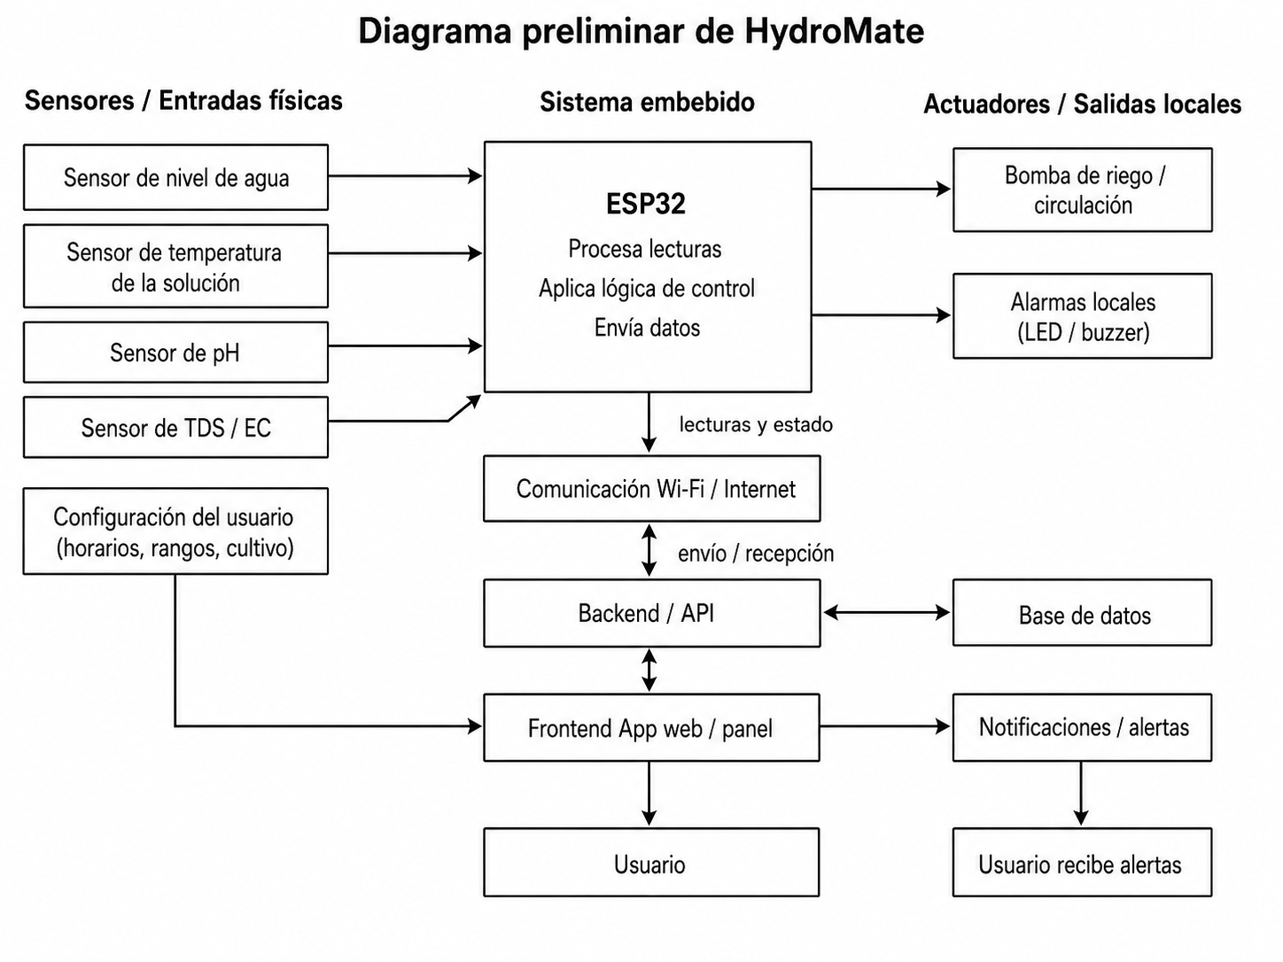
11. Datos principales a capturar, almacenar y mostrar
- Fecha y hora
- Nivel de agua
- Temperatura del agua
- pH del Agua
- Conductividad del Agua (concentración de nutrientes).
- Estado de la bomba
- Modo automático o manual.
- Ciclo de riego.
- Alertas.
- Estado de la comunicación.
12. Restricciones principales
- Tiempo. El crecimiento de las plantas puede ser algo complicado de medir para tener resultados funcionales a tiempo.
- Costo. El costo puede elevarse más de lo necesario si la planeación no sale correctamente, aparte que es necesaria toda la infraestructura de un cultivo hidropónico aparte de la parte del sistema.
- Acceso. El acceso al prototipo es sencillo, pero si quisiera validar a escala mas grande no sería posible.

